 | MINISTÉRIO DA EDUCAÇÃO  ESCOLA SECUNDÁRIA/3 RAINHA SANTA ISABEL – 402643  ESTREMOZ  Português |   2010/2011
ANEXO 30
O homem que plantava árvores
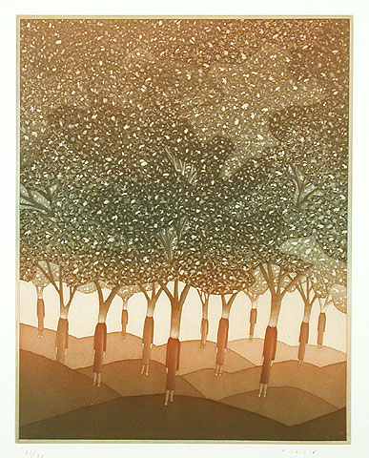

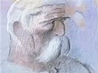

A. COMPREENDER

1. Depois da Guerra de 14, o narrador regressa ao local onde, seis anos antes, tinha conhecido o pastor.

1.1 Assinala o excerto que prova que o episódio que tanto parecia ter marcado o narrador tinha sido esquecido.
__________________________________________________________________________________________________________________________________________________________________________________________________________________

1.2 O narrador encontra profundas alterações generalizadas. Regista-as.
________________________________________________________________________________________________________________________________________________________________________________________________________________________________________________________________________________________

2. Na terceira parte do conto (ll. 174-281), o narrador dá-nos conta de que, a partir de 1920, voltou a visitar Elzéard Bouffier todos os anos.

2.1 Lista as razões que estão na origem das referências a 1935, 1939 e 1945.
__________________________________________________________________________________________________________________________________________________________________________________________________________________

2.2 Comenta a lição que é dada no penúltimo parágrafo do texto e relaciona-a com o
“efeito borboleta”.
________________________________________________________________________________________________________________________________________________________________________________________________________________________________________________________________________________________

3. Considera o conto na sua globalidade e resolve o seguinte crucigrama.
- Região de França que o narrador visitou há quarenta anos.
- Só essa planta medrava na terra infértil.
- Nome do pastor (duas palavras).
- Como estava a casa do pastor quando o narrador lá entrou pela primeira vez.
- Como era a região em 1913.
- Nome das primeiras árvores plantadas pelo pastor.
- Onde combatera o narrador.
- Mês em que o narrador viu pela última vez o pastor.
- Localidade onde morreu o pastor.
2 |  |  | 1
 |  |  |  |  | 4 |  |  |  |  |  |  |  |  | 5
3
 |  |  |  | 8
 |  |  |  |  |  |  |  |  |  |  | 9
 |  | 7
 |  |  |  | 6

B. FUNCIONAMENTO DA LÍNGUA

Recorda a relação de hierarquia semântica entre as palavras.

1.1 Faz um levantamento dos nomes que, nas linhas 98 a 105, são hipónimos de “árvore”.
____________________________________________________________________________________________________________________________________________

1.2 Completa a tua resposta com, pelo menos, mais dois nomes que encontres no conto.

_____________________________________________________________________

1.3 Identifica os hiperónimos dos hipónimos assinalados na seguinte passagem do conto:

“As casas novas, rebocadas de fresco eram cercadas de hortas onde cresciam, misturados, mas bem alinhados, os legumes e as flores, as couves e as roseiras, os alhos-porros e a erva-bezerra, o aipo e as anémonas.” (ll.246-249)

__________________________________________________________________________________________________________________________________________________________________________________________________________________

1.4 Numa definição começa-se muitas vezes por indicar o hiperónimo. Sublinha, nas definições abaixo, o hiperónimo da palavra definida.

- Estrela s.f. astro aparentemente fixo que tem luz e calor próprios.
- Água s.f. líquido incolor e transparente, insípido e inodora, composto de hidrogénio e oxigénio.
- Ouro s.m. metal amarelo - brilhante empregado em joalharia e em moedagem.

1.5 Completa cada definição com o hiperónimo da palavra destacada.

- Castanheiro s.m. __________ de grande porte, da família das Castaneáceas.
- Gruta s.f. __________________ natural ou artificial na rocha.
- Cinema s.m. ________________ de fazer filmes para projecção.

Ficha de Leitura elabora pelas alunas em Prática de Ensino Supervisionada

